Классный час
УЛЬЯНОВСК АВИАЦИОННЫЙ
Подготовила и провела учитель начальных классов МОУ СО школы посёлка Красносельска Новоспасского района Ульяновской области.

Цель:
- Расширить кругозор учащихся. Вызвать интерес к достижениям Ульяновской области в авиастроении.

Задачи:
- Прививать чувство патриотизма, взаимопомощи, умения работать в команде.
- Дать информацию для профориентации.
- Уточнить знания детей о летающих моделях, о назначении и частях самолёта;
- развивать творческие способности и мышление;
- воспитывать чувство патриотизма, гордости за свою Родину, свой край.

Планируемые результаты:

Личностные результаты:
У обучающихся будут сформированы:
- положительное отношение к труду;
- ценностное и бережное отношение к окружающему миру и результату деятельности человека;
- интерес к поисково-исследовательской деятельности;
- представление о причинах успеха и неуспеха в предметно-практической деятельности;
- этические нормы (сотрудничества, взаимопомощи, ответственности) при работе в группе;
- интерес к конструктивной деятельности;
Обучающиеся получат возможность для формирования:
- внутренней позиции школьника на уровне положительного отношения к трудовой деятельности;
- этических норм на основе анализа взаимодействия учеников;
- способность оценивать свою деятельность, определяя по заданным критериям её успешность.

Метапредметные результаты:

Регулятивные:
У обучающихся будут сформированы умения:
- проводить рефлексию своих действий при помощи учителя;
- осуществлять действия по заданному правилу и собственному плану;
- контролировать свою деятельность при выполнении изделия.
Учащиеся получат возможность:
- работать под руководством учителя: ставить цель; составлять план, распределять роли при выполнении заданий;
- проводить самооценку;
- воспринимать оценку своей работы данную учителем и товарищами и вносить изменения в свои действия.

Познавательные:
У учащихся будут формироваться умения:
- высказывать рассуждения, обосновывать и доказывать свой выбор;
- анализировать, сравнивать, классифицировать и обобщать факты, объекты;
- находить закономерности, устанавливать причинно-следственные связи между объектами;
- Обучающиеся получат возможность для формирования умения:
- выделять информацию из устных высказываний, переводить её в различные знаково-символические системы, выделять познавательные задачи;
- проводить сравнение предметов и изделий по самостоятельно предложенным критериям.
Коммуникативные:

У обучающихся будут сформированы умения:
- слушать собеседника, допускать возможность существования другого суждения, мнения;
- выполнять работу в группе: договариваться о правилах взаимодействия, общаться с партнёром в соответствии с определёнными правилами;
- формулировать высказывания, задавать вопросы адекватные ситуации и учебной задачи;
- проявлять инициативу в ситуации общения.
- Обучающиеся получат возможность для формирования умения:
- воспринимать аргументы, приводимые собеседником;
- соотносить мнение партнера со своим, высказывать свою точку зрения;
- учиться договариваться, учитывая интересы партнеров и свои;
- использовать средства общения для решения простейших коммуникативных задач.
.
Метод изложения:

словесный, наглядный, частично-поисковый.

Формы работы:

групповая, коллективная.
Оборудование:
- Презентация «Ульяновск авиационный», пилотки двух видов для учащихся, экспонаты для Мини-музея авиации, магниты с самолётами, наклейки- смайлики. Для конкурсов: разрезанные фотографии самолётов (2 шт.), карточки с вариантами ответов, схемы строения самолётов (2 шт.)
Ход классного часа:
- Хотите узнать, о чем мы сегодня будем говорить?

- Готовясь к сегодняшней встрече, я побывала в гостях у ребят 1 и 2 классов своей – Красносельской школы. Они попытались объяснить для вас значение некоторых слов. Я предлагаю вам отгадать, какое слово имели в виду ребята.
( Просматриваем на видео заранее подготовленные «объяснялки» ребят из 1 и 2 класса. Учащиеся отгадывают слова (летчик, самолёт, аэродром).
- Как вы думаете, о чем мы сегодня будем говорить? (Дети отвечают)
- Правильно.
Авиация
- А вы знаете, где производят самолёты? (Дети отвечают)
- Верно.
1 слайд
- Наш классный час называется «Ульяновск авиационный».
- Ульяновск называют ещё и авиационной столицей России.
- Чтобы узнать, почему его так называют, мы отправляемся в полёт.
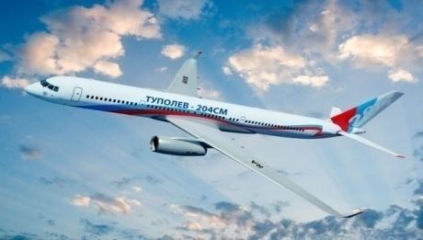
2 слайд

- Вы уже заняли места в наших самолётах. Прежде чем отправиться в заочное путешествие, мы с вами как настоящие лётчики наденем пилотки (пилотки, 2 команды).

3 слайд

- Группа специалистов, обслуживающая один самолёт. (экипаж, отряд, бригада). Проверим.
4 слайд
- Экипаж. Ответ верный.
- У нас сегодня 2 экипажа самолётов.
5 слайд
- В Ульяновскеесть:
- Завод, на котором выпускают самолёты. Он называется «Авиастар».

- . Университет, в котором готовят высококлассных специалистов для авиации УВАУГА (Ульяновское Высшее Авиационное Училище Гражданской Авиации).

- Два аэропОрта.

- Замечательный музей авиации.

- Давайте обо всех этих объектах узнаем поподробнее.

- Экипажи, к полёту готовы? (Да!)
6 слайд

- Итак, мы пролетаем над первым объектом:
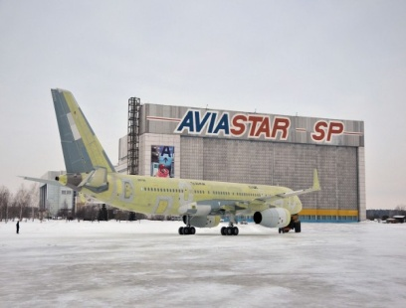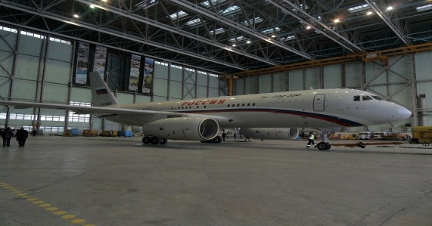
- « Авиастар» -
крупнейшее предприятие России по выпуску авиационной техники.
- Завод оснащён современным оборудованием. На Авиастаре штампуют детали, собирают из них самолеты, а затем лётчики-испытатели эти самолёты испытывают.
- Завод производит:
транспортные самолеты Ил-76МД-90А,
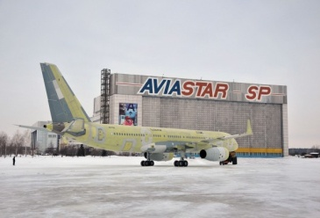
пассажирские и грузовые самолеты семейства Ту-204.
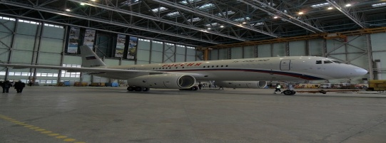
- Предприятие выпускает новые самолёты и проводит технический осмотр и ремонт самолетов Ан-124 «Руслан». авиационной техники.
7 слайд
- Илюшин Сергей Владимирович, Антонов
Олег Константинович, Туполев Сергей Владимирович .
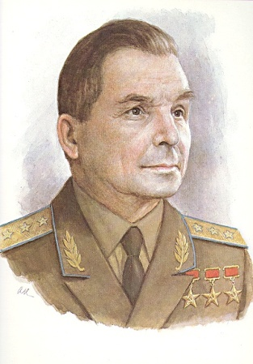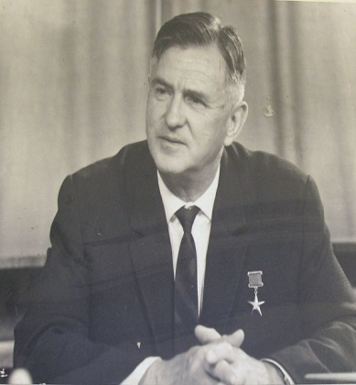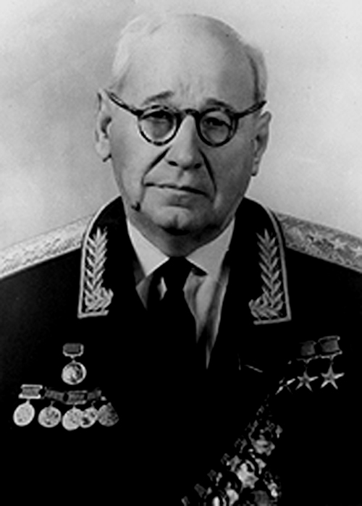
- Можно ли догадаться по фамилиям авиаконструкторов, какие самолёты были ими разработаны?

- Давайте узнаем, какие самолёты выпускает завод «Авиастар», а какие самолёты проходят там технический осмотр и ремонт.

- Для этого вам нужно будет собрать картинку из кусочков.

(Экипажи собирают картинки из фрагментов. Читаем названия самолётов)
8 слайд 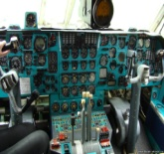 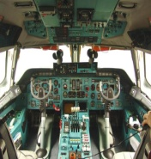
(На доске закрепляю фото самолётов)

- Ил-76 - тяжёлый военно-транспортный самолёт, самый массовый в мире. Он может подняться в небо с четырьмя танками на борту.
- Так же Ил -76 может быть использован для перевозки больных и раненых и для тушения пожаров.

- Самолёт АН -124, его ещё называют «Руслан», - гордость российской авиации. Он способен поднять в воздух сразу 10 танков. Выпущены самолёты АН-124 около 35 лет назад, но до сих пор покоряют небо, благодаря тому, что на «Авиастаре» проводят их техосмотр и ремонт.

- На слайде вы видите, как выглядят кабины пилотов изнутри.

- Посмотрите, как много приборов и датчиков в кабинах пилотов.

- Какими качествами должны обладать пилоты таких самолётов?

9 слайд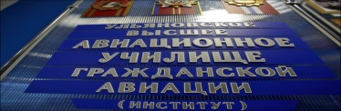
- Университет, в котором готовят пилотов для гражданской авиации УВАУГА (Ульяновское Высшее Авиационное Училище Гражданской Авиации).
- А ещё в этом институте можно получить профессию диспетчера, спасателя, инженера.
10 слайд
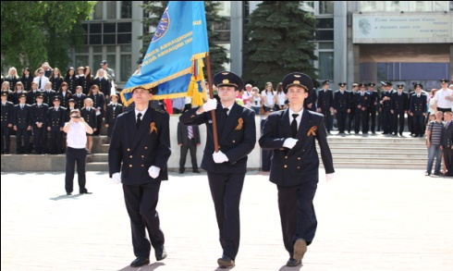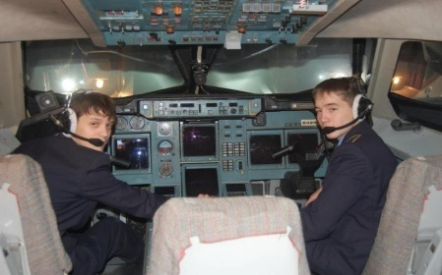
- Учатся в УВАУГА и парни и девушки. Они ходят в красивой лётной форме, занимаются на современных тренажерах.
11слайд
- Девушка в лётной форме, которая заботится об удобстве пассажиров, предлагает напитки и еду во время полёта. (официантка, стюардесса, кондуктор)
- Давайте проверим.
12 слайд правильно.
Стюардесса.
- Стюардессой быть тоже не просто. Нужно знать иностранные языки, уметь оказывать медицинскую помощь, быть хорошим психологом.
13 слайд
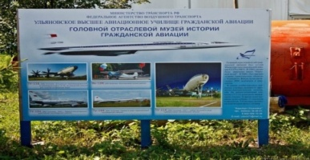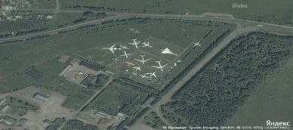
- Музей авиации……
- Музей гражданской авиации под открытым небом расположен на территории Ульяновского высшего авиационного училища. Особую ценность представляет выставка авиатехники в районе аэропорта Ульяновск-Центральный. Здесь размещено более 30 отечественных воздушных судов разных лет.

- Вид музея со спутника.
14 слайд
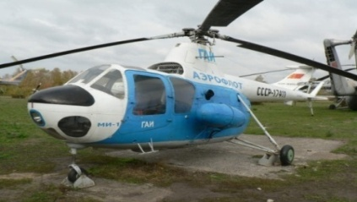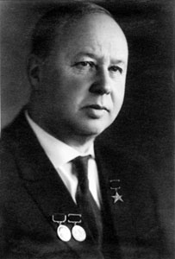
Один из экспонатов музея -Ми-1
15 слайд 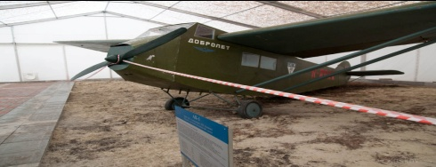
- Инженеры Василий Александров и Константин Калинин спроектировали самолет АК-1. Конструкция АК-1 была деревянная с небольшим применением металла.
16 слайд
легендарный ПО-2
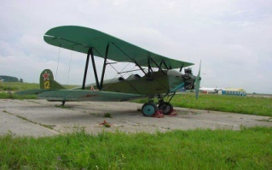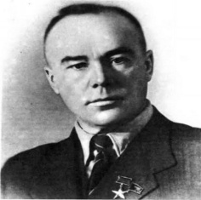
- Судьба знаменитого самолёта Великой Отечественной войны У-2, получившего в 1944 году более привычное обозначение По-2, в знак памяти и признательности погибшему авиаконструктору Николаю Николаевичу Поликарпову, поистине уникальна. Именно на таких самолётах воевали женщины-лётчицы во время Великой Отечественной войны.

- Вот такой замечательный музей под открытым небом находится в Ульяновске.
- В музее есть летательные аппараты, предназначенные для различных целей. А вот строение всех самолётов примерно одинаково.
17 слайд
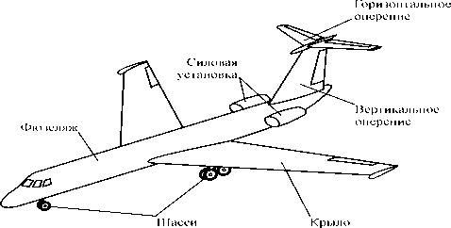
Какие части есть у каждого самолёта?
(Ответы детей)
18 слайд 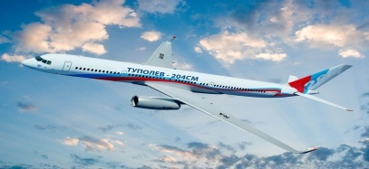
- На столах у вас карточки с самолётом, но таблички с названиями частей самолёта перепутаны. Вам нужно восстановить порядок.
- Работу начинайте по моей команде. Кто закончит работу, поднимает руку. Экипажи готовы?…. Начали.
- А теперь я прошу по 2 человека из каждой команды проверить правильность выполнения задания у соседей. (взаимопроверка)
19 слайд
- Самолёты используют в различных сферах.
- Для чего нужна гражданская авиация?
- (Для перевозки грузов и пассажиров.)
- А военная авиация для чего нужна?
- (Ответы детей).
- Да. Для обороны.
- Кроме надёжных машин для обороны станы нужны смелые люди. Наша Ульяновская область славится ещё и героическими людьми.
20 слайд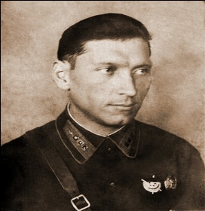 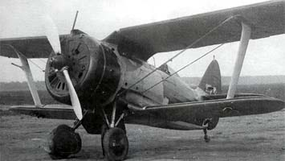

Кузьмин Пётр Александрович

- Родился в селе Репьёвка Новоспасского района Ульяновской области.

- 22 июня 1941 года совершил 5 боевых вылетов на истребителе И-153, сбил 1 самолёт противника.

- В 13.00 в шестой раз вылетел на отражение налёта фашистской авиации. В воздушном бою в районе села Каменка Гродненской области, расстреляв весь боекомплект, будучи тяжело раненным, решил пойти на таран вражеского истребителя

- Трижды врагу удавалось увернуться, но в четвёртой попытке Кузьмин настиг противника и нанёс удар. Сам погиб при таране.
- Награжден орденом Красного Знамени и медалью.

- В каком году закончилась Великая Отечественная война?
--(Дети отвечают)
- В следующем 2015 году мы будем праздновать 70-летие со дня Великой Победы над немецко-фашистскими захватчиками. Так много лет прошло, а подвиг героев, отстоявших нашу Родину, не забыт.
- Одна из улиц с. Репьевки названа его именем.
- Поэт Михаил Светлов о подвиге К. написал балладу:
.
Огнем полыхала небес глубина.
Несется в атаку звено Кузьмина...
Патроны расстреляны, ранен Кузьмин,
У красного сокола выход один!
Нам Родина больше, чем жизнь дорога,
Товарищ Кузьмин протаранил врага.
И город советский от вражеских сил
Он грудью, он жизнью своей заслонил.
И два самолета упали в огне.
И эта баллада - о Кузьмине.
.
У нас в классе сегодня появился мини-музей авиации. После занятия вы сможете подойти и посмотреть на экспонаты. Там вы увидите статьи о герое Великой отечественной войны Петре Кузьмине в газетах 1985 года (Тогда праздновалось 40-летие Победы). Сможете посмотреть фотографии, военную форму пограничника авиаполка, примерить головной убор лётчика.
21 слайд

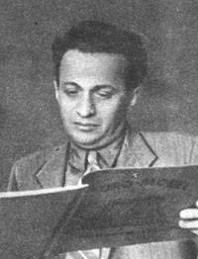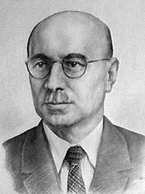
Авиаконструкторы Микоян и Гуревич создали самолёт, который сейчас стоит на постаменте в Новоспасске. Как называется самолёт? МиГ 15

(ФОТО НА ДОСКУ)
22 слайд
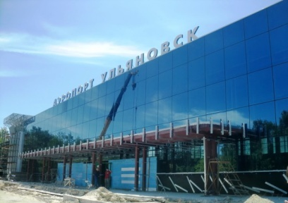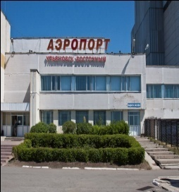

А помните, ребята, как самолёты получают свои названия?
(Ответы детей)
Придумайте название своему самолёту. Напишите его на крыле.
Нарисуйте на крыле смайлик, подходящий по настроению пилоту вашего самолёта.
В Ульяновске 2 аэропорта.
Давайте на своих самолётиках приземлимся на аэродроме аэропорта Ульяновск-Центральный. Я Диспетчер. Принимаю самолёты. Подлетать нужно, соблюдая дистанцию по одному цепочкой в таком порядке: Подлетел к аэродрому. Назвал самолёт. Посадил его. Сдал форму, получил сувенир из Ульяновска, сел на место.
Понравился вам полёт? Надеюсь, кто-то из вас задумается после нашего классного часа о выборе профессии.
Сегодня и мы с вами внесли свою маленькую лепту в то, чтобы Ульяновская область по праву славилась и гордилась авиацией.
Спасибо за сотрудничество. Можете посетить наш мини музей.

